２０２１「花壇写真コンテスト」応募用紙

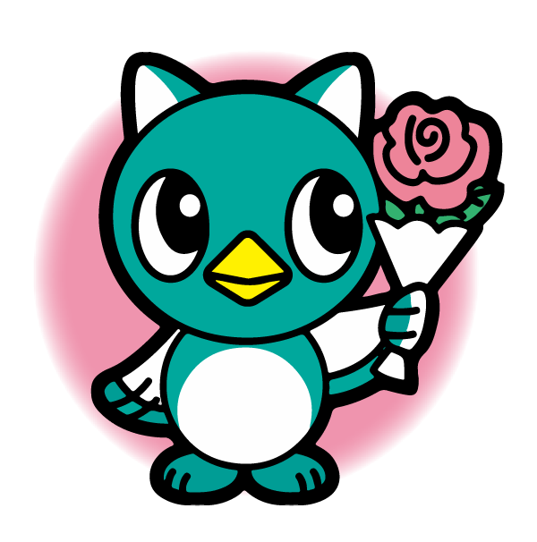
写真を貼付

規格 ① カラー２Lサイズ (１２７mm×１７８mm)。
- 写真を所定場所に添付し、必要事項を記入のうえ提出。
- 募作品は１団体３点まで。
（ 花壇 作業風景 集合 の各１点）
- 応募団体が令和3年に撮影した作品。
発表 入賞作品は当公社ホームページに掲載することで発表に代える。
入賞 １０点程度を選定（うち1点を最優秀賞とします。）
その他留意事項
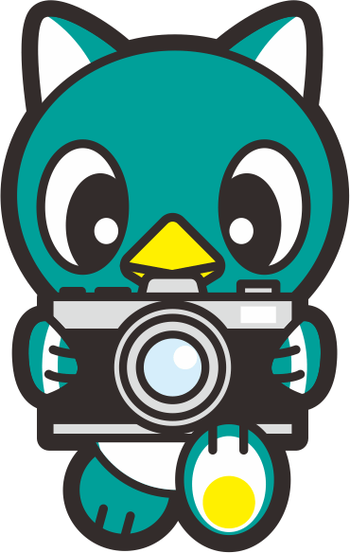
- 応募者は被写体に係る肖像権等の権利に配慮して下さい。
- 花を接写した作品は受付不可とします。（花壇の写真とわかるものを受付ます）
- 応募された作品についてはお返しいたしません。
④ 作品は、緑化啓発のための各種資料等に使わせていただくことがあります。

題 名 |  |  |  |  |  | NO.
撮影場所  （住所・地名等） |  |  | 撮影年月日 | 令和 年 月 日頃
作品のアピールポイント・説明等
住 所 |  |  | 電話番号 |  | （ ）
 | フリガナ |  | メールアドレス
 | 団体名

